Приложение № 1
к постановлению администрации города Рязани
от 15 мая 2026 г. № 4546

Сведения о местоположении, площади и границах Территории

Территория, подлежащая комплексному развитию, расположена в Железнодорожном административно-территориальном районе города Рязани в границах улиц: Шевченко, 2-я Линия, 3-й Мопровский пер., Высоковольтная, Проф. Никулина, Чкалова, Весенняя, Высоковольтная, Новопавловская. Площадь Территории: 60,29 га.

Местоположение Территории (справочная информация)

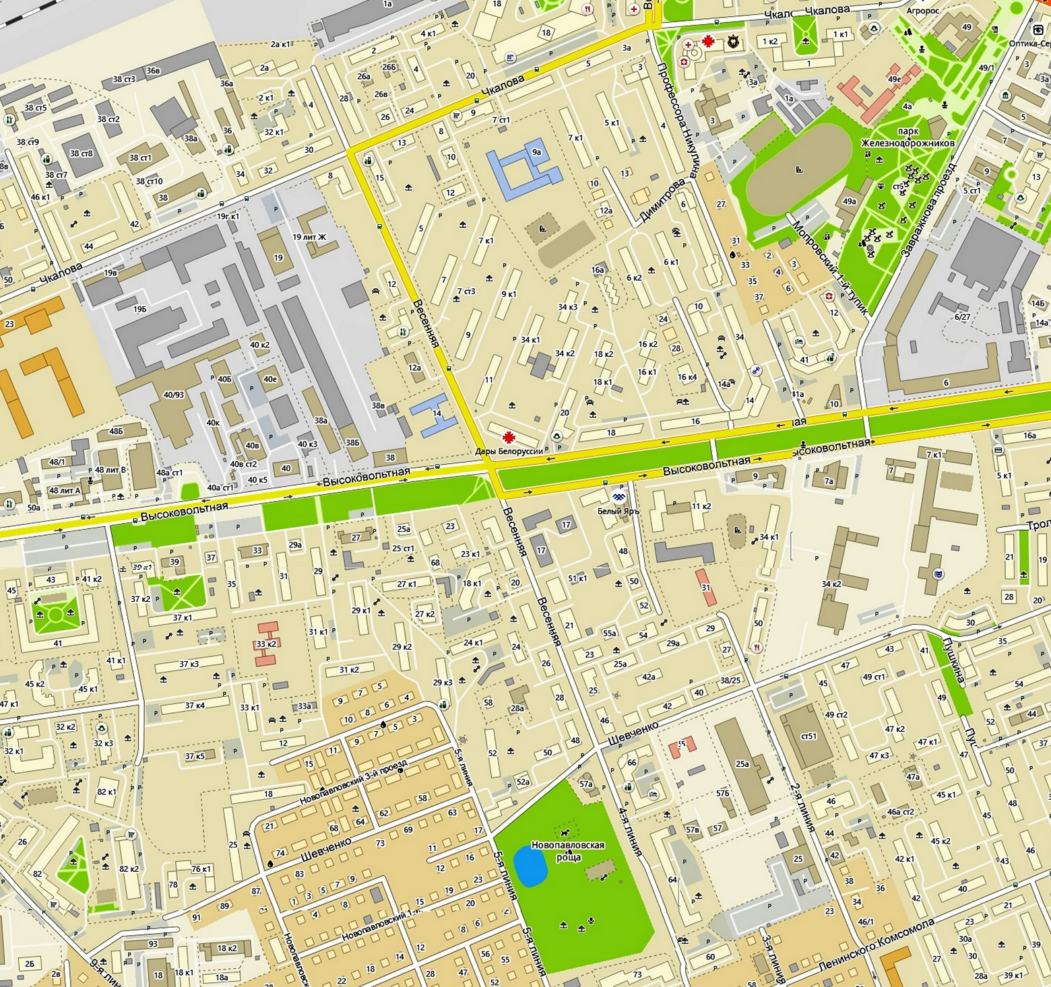
З-й Мопр. пер.
ул. Чкалова
ул. Проф. Никулина
ул. Весенняя
ул. Высоковольтная
ул. 2-я Линия
ул. Шевченко
ул. Новопавловская
ул. 9-я Линия
Перечень координат характерных точек границы Территории
в системе координат МСК62

№ | X | Y | № | X | Y | № | X | Y
1 | 442 838,54 | 1 329 443,47 | 42 | 442 830,53 | 1 328 892,41 | 83 | 443 206,69 | 1 328 618,24
2 | 442 822,88 | 1 329 447,70 | 43 | 442 832,28 | 1 328 891,35 | 84 | 443 209,06 | 1 328 616,45
3 | 442 656,31 | 1 329 272,88 | 44 | 442 829,09 | 1 328 886,26 | 85 | 443 218,71 | 1 328 606,54
4 | 442 631,32 | 1 329 262,08 | 45 | 442 835,80 | 1 328 882,14 | 86 | 443 573,36 | 1 328 950,41
5 | 442 573,22 | 1 329 232,82 | 46 | 442 861,57 | 1 328 866,55 | 87 | 443 563,36 | 1 328 958,99
6 | 442 526,39 | 1 329 207,28 | 47 | 442 863,23 | 1 328 866,43 | 88 | 443 504,06 | 1 329 013,70
7 | 442 486,35 | 1 329 185,99 | 48 | 442 865,52 | 1 328 867,40 | 89 | 443 468,34 | 1 329 045,25
8 | 442 532,31 | 1 329 141,80 | 49 | 442 886,70 | 1 328 902,59 | 90 | 443 418,61 | 1 329 089,19
9 | 442 323,22 | 1 328 923,24 | 50 | 442 913,34 | 1 328 886,38 | 91 | 443 331,23 | 1 329 179,00
10 | 442 314,99 | 1 328 914,64 | 51 | 442 914,68 | 1 328 885,87 | 92 | 443 278,26 | 1 329 237,18
11 | 442 294,54 | 1 328 895,56 | 52 | 442 933,20 | 1 328 873,97 | 93 | 443 223,67 | 1 329 297,20
12 | 442 265,61 | 1 328 874,32 | 53 | 442 935,91 | 1 328 871,24 | 94 | 443 211,26 | 1 329 309,49
13 | 442 237,10 | 1 328 848,38 | 54 | 442 955,43 | 1 328 850,88 | 95 | 443 193,48 | 1 329 327,10
14 | 442 223,62 | 1 328 843,09 | 55 | 442 957,07 | 1 328 849,32 | 96 | 443 162,73 | 1 329 357,56
15 | 442 219,07 | 1 328 838,79 | 56 | 442 957,40 | 1 328 849,63 | 97 | 443 201,33 | 1 329 421,19
16 | 442 222,70 | 1 328 828,57 | 57 | 442 959,90 | 1 328 847,10 | 98 | 443 201,49 | 1 329 424,91
17 | 442 219,05 | 1 328 821,43 | 58 | 442 973,25 | 1 328 832,93 | 99 | 443 199,45 | 1 329 429,52
18 | 442 230,56 | 1 328 814,84 | 59 | 442 994,38 | 1 328 852,48 | 100 | 443 191,23 | 1 329 434,89
19 | 442 262,39 | 1 328 795,74 | 60 | 443 005,81 | 1 328 840,12 | 101 | 443 181,87 | 1 329 440,98
20 | 442 321,94 | 1 328 760,79 | 61 | 443 034,64 | 1 328 809,09 | 102 | 443 163,66 | 1 329 451,44
21 | 442 347,82 | 1 328 736,20 | 62 | 443 037,30 | 1 328 806,12 | 103 | 443 105,25 | 1 329 350,88
22 | 442 384,50 | 1 328 716,89 | 63 | 443 042,65 | 1 328 800,15 | 104 | 443 002,24 | 1 329 177,19
23 | 442 410,42 | 1 328 710,22 | 64 | 443 049,38 | 1 328 792,69 | 105 | 442 935,14 | 1 329 218,71
24 | 442 466,19 | 1 328 688,90 | 65 | 443 075,73 | 1 328 763,56 | 106 | 442 925,37 | 1 329 224,75
25 | 442 634,71 | 1 328 573,23 | 66 | 443 076,01 | 1 328 763,24 | 107 | 442 902,58 | 1 329 249,98
26 | 442 673,56 | 1 328 548,70 | 67 | 443 084,95 | 1 328 753,42 | 108 | 442 903,64 | 1 329 251,83
27 | 442 677,95 | 1 328 555,45 | 68 | 443 090,95 | 1 328 758,30 | 109 | 442 951,20 | 1 329 333,08
28 | 442 707,19 | 1 328 604,06 | 69 | 443 123,90 | 1 328 726,03 | 110 | 442 926,32 | 1 329 358,30
29 | 442 733,33 | 1 328 647,30 | 70 | 443 124,47 | 1 328 726,52 | 111 | 442 909,82 | 1 329 374,43
30 | 442 823,61 | 1 328 797,22 | 71 | 443 127,76 | 1 328 722,91 | 112 | 442 895,46 | 1 329 359,75
31 | 442 835,37 | 1 328 817,17 | 72 | 443 164,19 | 1 328 682,96 | 113 | 442 879,34 | 1 329 374,01
32 | 442 860,27 | 1 328 858,55 | 73 | 443 165,49 | 1 328 681,46 | 114 | 442 873,28 | 1 329 379,58
33 | 442 859,68 | 1 328 860,88 | 74 | 443 156,56 | 1 328 673,88 | 115 | 442 861,25 | 1 329 391,33
34 | 442 839,91 | 1 328 872,84 | 75 | 443 183,57 | 1 328 644,21 | 116 | 442 867,09 | 1 329 399,06
35 | 442 826,06 | 1 328 881,37 | 76 | 443 188,46 | 1 328 638,48 | 117 | 442 865,80 | 1 329 411,13
36 | 442 791,42 | 1 328 825,85 | 77 | 443 191,00 | 1 328 637,74 | 118 | 442 864,25 | 1 329 411,55
37 | 442 739,17 | 1 328 862,25 | 78 | 443 193,26 | 1 328 634,98 | 119 | 442 868,38 | 1 329 426,52
38 | 442 763,54 | 1 328 899,68 | 79 | 443 194,51 | 1 328 633,53 | 120 | 442 870,47 | 1 329 434,89
39 | 442 790,81 | 1 328 907,04 | 80 | 443 198,51 | 1 328 628,88 | 1 | 442 838,54 | 1 329 443,47
40 | 442 795,39 | 1 328 914,70 | 81 | 443 200,69 | 1 328 625,11
41 | 442 799,55 | 1 328 912,02 | 82 | 443 204,77 | 1 328 620,44

Границы Территории в системе координат МСК62

85
86
15
7
26
37
49
2
109
102
96

Графическое описание местоположения границ Территории (на топографической основе масштаба 1:2000)

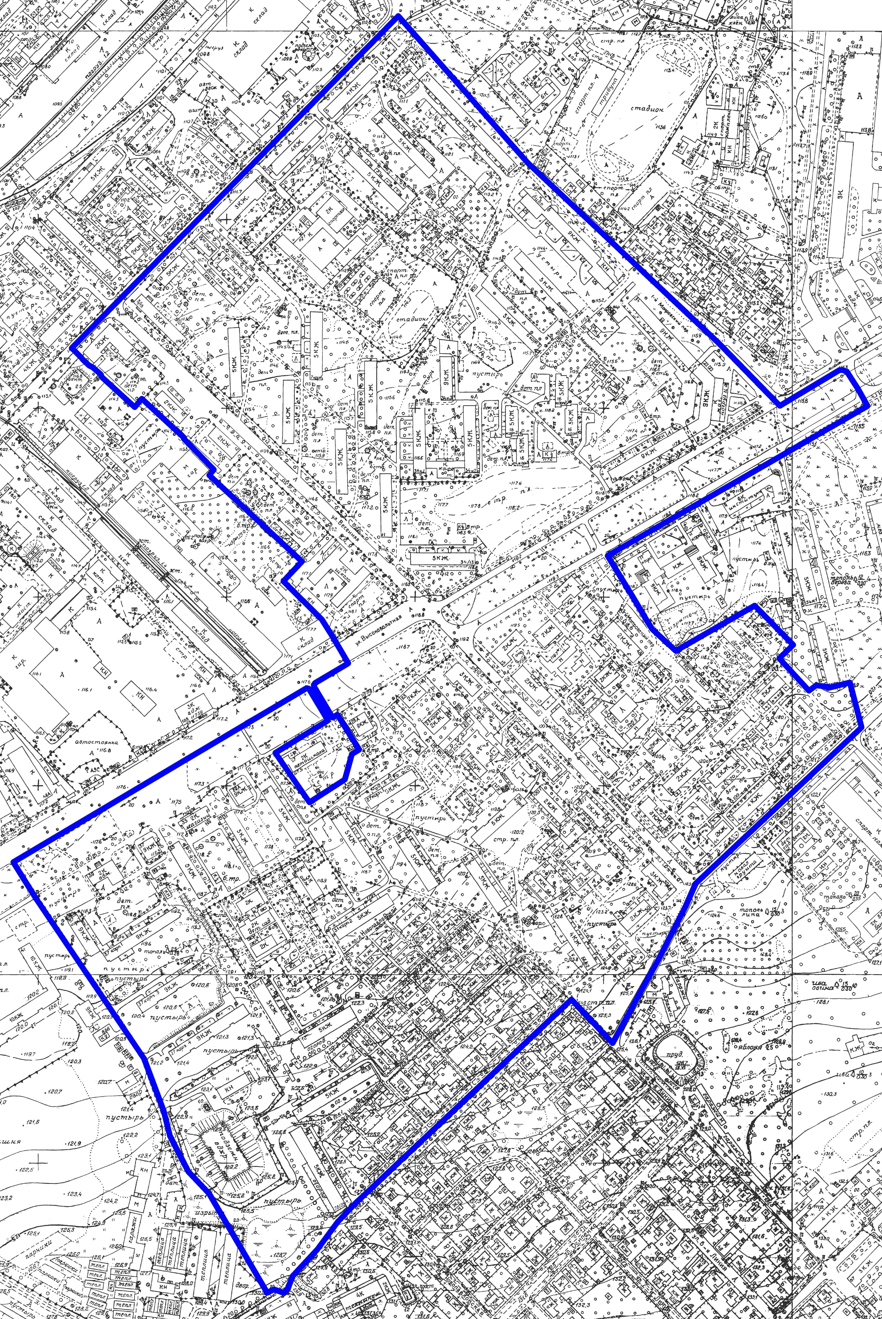

Приложение № 2
к постановлению администрации города Рязани
от 15 мая 2026 г. № 4546

Перечень объектов капитального строительства,
расположенных в границах Территории

№ п/п | Кадастровый номер ОКС | Адрес ОКС | Наименование ОКС | Этаж–ность

1 | 2 | 3 | 4 | 5
1 | 62:29:0060031:572 | пер. 2-й Мопровский, д.10 | ИЖД | 2
2 | 62:29:0070050:81 | пер. 2-й Мопровский, д.12 | ИЖД | 2
3 | 62:29:0070050:141 | пер. 2-й Мопровский, д.12а | Склад | 3
4 | 62:29:0070005:23 | пер. 2-й Мопровский, д.13 | ИЖД | 2
5 | 62:29:0070050:82 | пер. 2-й Мопровский, д.15 | ИЖД | 2
6 | 62:29:0070050:83 | пер. 2-й Мопровский, д.24 | ИЖД | 4
7 | 62:29:0070050:84 | пер. 2-й Мопровский, д.26 | ИЖД | 3
8 | 62:29:0070050:85 | пер. 2-й Мопровский, д.28 | ИЖД | 2
9 | 62:29:0070050:89* | пер. 3-й Мопровский, д.8 | МКД | 2
10 | 62:29:0070050:87* | пер. 3-й Мопровский, д.10 | МКД | 2
11 | 62:29:0070050:88 | пер. 3-й Мопровский, д.12 | ИЖД | 2
12 | 62:29:0070031:67* | пер. 3-й Мопровский, д.44 | МКД | 2
13 | 62:29:0070031:68* | пер. 3-й Мопровский, д.46 | МКД | 2
14 | 62:29:0070031:91* | пер. 3-й Мопровский, д.48 | МКД | 2
15 | 62:29:0070031:92* | пер. 3-й Мопровский, д.48 к.1 | МКД | 2
16 | 62:29:0070031:93* | пер. 3-й Мопровский, д.50 | МКД | 2
17 | 62:29:0070031:94* | пер. 3-й Мопровский, д.52 | МКД | 2
18 | 62:29:0070031:95* | пер. 3-й Мопровский, д.54 | МКД | 2
19 | 62:29:0070034:264* | пр-д 3-й Новопавловский, д.2 | МКД | 1
20 | 62:29:0070034:190* | пр-д 3-й Новопавловский, д.3 | МКД | 1
21 | 62:29:0070034:191* | пр-д 3-й Новопавловский, д.4 | МКД | 2
22 | 62:29:0070034:266* | пр-д 3-й Новопавловский, д.5 | МКД | 1
23 | 62:29:0070034:192* | пр-д 3-й Новопавловский, д.6 | МКД | 1
24 | 62:29:0070034:193* | пр-д 3-й Новопавловский, д.7 | МКД | 1
25 | 62:29:0070034:194* | пр-д 3-й Новопавловский, д.8 | МКД | 1
26 | 62:29:0070034:195* | пр-д 3-й Новопавловский, д.9 | МКД | 1
27 | 62:29:0070034:260* | пр-д 3-й Новопавловский, д.10 | МКД | 1
28 | 62:29:0070034:186* | пр-д 3-й Новопавловский, д.11 | МКД | 1
29 | 62:29:0070034:261* | пр-д 3-й Новопавловский, д.12 | МКД | 1
30 | 62:29:0070034:188* | пр-д 3-й Новопавловский, д.16 | МКД | 1
31 | 62:29:0070034:189* | пр-д 3-й Новопавловский, д.17 | МКД | 1
32 | 62:29:0070034:262 | пр-д 3-й Новопавловский, д.18 | МКД | 5
33 | 62:29:0070034:263* | пр-д 3-й Новопавловский, д.19 | МКД | 1
34 | 62:29:0070034:265* | пр-д 3-й Новопавловский, д.21 | МКД | 1
35 | 62:29:0070034:204* | пр-д 4-й Новопавловский, д.3 | МКД | 1
36 | 62:29:0070034:205* | пр-д 4-й Новопавловский, д.4 | МКД | 1
37 | 62:29:0070034:206* | пр-д 4-й Новопавловский, д.5 | МКД | 1
38 | 62:29:0070034:207* | пр-д 4-й Новопавловский, д.6 | МКД | 1
39 | 62:29:0070034:208* | пр-д 4-й Новопавловский, д.7 | МКД | 1
40 | 62:29:0070034:209* | пр-д 4-й Новопавловский, д.8 | МКД | 1
41 | 62:29:0070034:188* | пр-д 4-й Новопавловский, д.9 | МКД | 1
42 | 62:29:0070034:199* | пр-д 4-й Новопавловский, д.10 | МКД | 1
43 | 62:29:0070034:200* | пр-д 4-й Новопавловский, д.11 | МКД | 1
44 | 62:29:0070034:253 | пр-д 4-й Новопавловский, д.12 | МКД | 5
45 | 62:29:0070034:201* | пр-д 4-й Новопавловский, д.13/50 | МКД | 1
46 | 62:29:0070034:202* | пр-д 4-й Новопавловский, д.15/39 | МКД | 1
47 | 62:29:0070034:203* | пр-д 4-й Новопавловский, д.17 | МКД | 1
48 | 62:29:0070034:211* | пр-д 5-й Новопавловский, д.5 | МКД | 1
49 | 62:29:0070034:212* | пр-д 5-й Новопавловский, д.7 | МКД | 1
50 | 62:29:0070034:213* | пр-д 5-й Новопавловский, д.9 | МКД | 1
51 | 62:29:0070031:101* | ул. 2-я Линия, д.25/38 | МКД | 2
52 | 62:29:0070031:106* | ул. 2-я Линия, д.27 | МКД | 2
53 | 62:29:0070031:107* | ул. 2-я Линия, д.29 | МКД | 2
54 | 62:29:0070031:108* | ул. 2-я Линия, д.29а | МКД | 2
55 | 62:29:0070031:141 | ул. 2-я Линия, д.31 | Нежилое здание | 2
56 | 62:29:0070034:308 | ул. 5-я Линия, д.56/52 | МКД | 4
57 | 62:29:0070034:294* | ул. 5-я Линия, д.58 | МКД | 1
58 | 62:29:0070034:185* | ул. 5-я Линия, д.68 | МКД | 2
59 | 62:29:0070034:296* | ул. 5-я Линия, д.70/25 | МКД | 2
60 | 62:29:0070034:297* | ул. 5-я Линия, д.73/54 | МКД | 1
61 | 62:29:0070034:298* | ул. 5-я Линия, д.75/1 | МКД | 1
62 | 62:29:0070034:299* | ул. 7-я Линия, д.35/15 | МКД | 1
63 | 62:29:0070034:300* | ул. 7-я Линия, д.44/13 | МКД | 1
64 | 62:29:0070050:110 | ул. Весенняя, д.3/15 | МКД | 5
65 | 62:29:0070050:98 | ул. Весенняя, д.5 | МКД | 5
66 | 62:29:0070050:109 | ул. Весенняя, д.5 стр.2 | Гараж | 1
67 | 62:29:0070050:99 | ул. Весенняя, д.7 | МКД | 5
68 | 62:29:0070050:100 | ул. Весенняя, д.7 к.1 | МКД | 5
69 | 62:29:0070050:97 | ул. Весенняя, д.7 стр.3 | ГРП №226 | 1
70 | 62:29:0070040:137* | ул. Весенняя, д.8 | МКД | 2
71 | 62:29:0070050:111 | ул. Весенняя, д.9 | МКД | 5
72 | 62:29:0070050:101 | ул. Весенняя, д.9 к.1 | МКД | 5
73 | 62:29:0070040:134 | ул. Весенняя, д.11 | МКД | 5
74 | 62:29:0070040:135* | ул. Весенняя, д.12 | МКД | 2
75 | 62:29:0070040:88 | ул. Весенняя, д.12а | МБОУ ДОД «Городская станция юных техников» | 2
76 | 62:29:0070040:136 | ул. Весенняя, д.12б | МКД | 10
77 | 62:29:0070040:129 | ул. Весенняя, д.14 | МБОУ «Школа №24» | 2
78 | 62:29:0070040:130 | ул. Весенняя, д.14 | МБОУ «Школа №24» | 1
79 | 62:29:0070031:77* | ул. Весенняя, д.15 | МКД | 2
80 | 62:29:0070034:231* | ул. Весенняя, д.16 | МКД | 3
81 | 62:29:0070031:78* | ул. Весенняя, д.17 | МКД | 2
82 | 62:29:0070034:232* | ул. Весенняя, д.18 | МКД | 2
83 | 62:29:0070034:233 | ул. Весенняя, д.18 к.1 | МКД | 14
84 | 62:29:0070034:11604 | ул. Весенняя, д.18 к.1 | РП №63 | 1
85 | 62:29:0070031:79* | ул. Весенняя, д.19 | МКД | 2
86 | 62:29:0070034:234* | ул. Весенняя, д.20 | МКД | 2
87 | 62:29:0070031:80* | ул. Весенняя, д.21 | МКД | 2
88 | 62:29:0070031:75 | ул. Весенняя, д.21 стр.3 | ТП №836 | 1
89 | 62:29:0070034:235* | ул. Весенняя, д.22 | МКД | 2
90 | 62:29:0070031:81* | ул. Весенняя, д.23 | МКД | 2
91 | 62:29:0070034:236* | ул. Весенняя, д.24 | МКД | 2
92 | 62:29:0070034:237 | ул. Весенняя, д.24 к.1 | МКД | 5
93 | 62:29:0070034:417 | ул. Весенняя, д.24 стр.1, а/к "Луч", бокс 2 | Гараж | 1
94 | 62:29:0070034:412 | ул. Весенняя, д.24 стр.1, а/к "Луч", бокс 9 | Гараж | 1
95 | 62:29:0070034:413 | ул. Весенняя, д.24 стр.1, а/к "Луч", бокс 10 | Гараж | 1
96 | 62:29:0070034:419 | ул. Весенняя, д.24 стр.1, а/к "Луч", бокс 12 | Гараж | 1
97 | 62:29:0070034:418 | ул. Весенняя, д.24 стр.1, а/к "Луч", бокс 13 | Гараж | 1
98 | 62:29:0070031:82* | ул. Весенняя, д.25 | МКД | 3
99 | 62:29:0070031:76 | ул. Весенняя, д.25 стр.2 | ГРП №81 | 1
100 | 62:29:0070031:83* | ул. Весенняя, д.25а | МКД | 2
101 | 62:29:0070034:238* | ул. Весенняя, д.26 | МКД | 2
102 | 62:29:0070031:84* | ул. Весенняя, д.27/46 | МКД | 3
103 | 62:29:0070034:267* | ул. Весенняя, д.28 | МКД | 3
104 | 62:29:0070034:229* | ул. Весенняя, д.28а | Учебно-курсовой комбинат | 2
105 | 62:29:0070034:239* | ул. Весенняя, д.30/48 | МКД | 3
106 | 62:29:0070031:85* | ул. Весенняя, д.51 к.1 | МКД | 2
107 | 62:29:0070031:86* | ул. Весенняя, д.55а | МКД | 2
108 | 62:29:0070050:102 | ул. Высоковольтная, д.13 | Нежилое здание | 4
109 | 62:29:0070050:112 | ул. Высоковольтная, д.14 | МКД | 9
110 | 62:29:0070050:103 | ул. Высоковольтная, д.14 стр.1 | ТП №451 | 1
111 | 62:29:0070050:2899 | ул. Высоковольтная, д.14а | ЦТП | 1
112 | 62:29:0070050:113 | ул. Высоковольтная, д.16 | МКД | 9
113 | 62:29:0070050:114 | ул. Высоковольтная, д.16 к.1 | МКД | 5
114 | 62:29:0070050:115 | ул. Высоковольтная, д.16 к.2 | МКД | 5
115 | 62:29:0070050:106 | ул. Высоковольтная, д.16 к.3 | ИЖД | 2
116 | 62:29:0070050:107 | ул. Высоковольтная, д.16 к.4 | МКД | 9
117 | 62:29:0070050:2881 | ул. Высоковольтная, д.16а | ЦТП | 1
118 | 62:29:0070031:88* | ул. Высоковольтная, д.17 | МКД | 2
119 | 62:29:0070050:116 | ул. Высоковольтная, д.18 | МКД | 9
120 | 62:29:0070050:117 | ул. Высоковольтная, д.18 к.1 | МКД | 5
121 | 62:29:0070050:118 | ул. Высоковольтная, д.18 к.2 | МКД | 5
122 | 62:29:0070050:119 | ул. Высоковольтная, д.20 | МКД | 9
123 | 62:29:0070034:246* | ул. Высоковольтная, д.23 | МКД | 2
124 | 62:29:0070034:247* | ул. Высоковольтная, д.23 к.1 | МКД | 2
125 | 62:29:0070034:240 | ул. Высоковольтная, д.25 стр.1 | Насосная станция | 1
126 | 62:29:0070034:268 | ул. Высоковольтная, д.25а | МКД | 9
127 | 62:29:0070034:269 | ул. Высоковольтная, д.27 к.1 | МКД | 5
128 | 62:29:0070034:270 | ул. Высоковольтная, д.27 к.2 | МКД | 4
129 | 62:29:0070034:271 | ул. Высоковольтная, д.29 | МКД | 5
130 | 62:29:0070034:272 | ул. Высоковольтная, д.29 к.1 | МКД | 5
131 | 62:29:0070034:273 | ул. Высоковольтная, д.29 к.2 | МКД | 5
132 | 62:29:0070034:274 | ул. Высоковольтная, д.29 к.3 | МКД | 5
133 | 62:29:0070034:275 | ул. Высоковольтная, д.29а | МКД | 9
134 | 62:29:0070034:276 | ул. Высоковольтная, д.31 | МКД | 5
135 | 62:29:0070034:278 | ул. Высоковольтная, д.31 к.2 | МКД | 5
136 | 62:29:0070034:277 | ул. Высоковольтная, д.31 к.1 | МКД | 5
137 | 62:29:0070034:241 | ул. Высоковольтная, д.31 стр.3 | ТП №864 | 1
138 | 62:29:0070034:359 | ул. Высоковольтная, д.33 | Магазин | 3
139 | 62:29:0070034:279 | ул. Высоковольтная, д.33 к.1 | МКД | 5
140 | 62:29:0070034:370 | ул. Высоковольтная, д.33 к.2 | МБДОУ  «Детский сад №102» | 3
141 | 62:29:0070034:352 | ул. Высоковольтная, д.33а | Сарай | 1
142 | 62:29:0070034:353 | ул. Высоковольтная, д.33а | Котельная | 1
143 | 62:29:0070050:120 | ул. Высоковольтная, д.34 к.1 | МКД | 5
144 | 62:29:0070050:121 | ул. Высоковольтная, д.34 к.2 | МКД | 5
145 | 62:29:0070050:122 | ул. Высоковольтная, д.34 к.3 | МКД | 9
146 | 62:29:0070050:104 | ул. Высоковольтная, д.34 стр.5 | ТП №816 | 1
147 | 62:29:0070050:123 | ул. Высоковольтная, д.34/13 | МКД | 5
148 | 62:29:0070034:280 | ул. Высоковольтная, д.35 | МКД | 5
149 | 62:29:0070034:248 | ул. Высоковольтная, д.37 | МКД | 9
150 | 62:29:0070034:281 | ул. Высоковольтная, д.37 к.1 | МКД | 9
151 | 62:29:0070034:282 | ул. Высоковольтная, д.37 к.2 | МКД | 9
152 | 62:29:0070034:283 | ул. Высоковольтная, д.37 к.3 | МКД | 9
153 | 62:29:0070034:284 | ул. Высоковольтная, д.37 к.4 | МКД | 9
154 | 62:29:0070034:361 | ул. Высоковольтная, д.37 стр.5 | Насосная станция | 2
155 | 62:29:0070034:362 | ул. Высоковольтная, д.37 стр.5 | Проходная | 1
156 | 62:29:0070034:372 | ул. Высоковольтная, д.37 стр.5 | Резервуар
157 | 62:29:0070034:373 | ул. Высоковольтная, д.37 стр.5 | Резервуар
158 | 62:29:0070034:242 | ул. Высоковольтная, д.37 стр.7 | ТП №481 | 1
159 | 62:29:0070034:4679 | ул. Высоковольтная, д.37а | ЦТП | 1
160 | 62:29:0070034:360 | ул. Высоковольтная, д.39 | Нежилое здание | 3
161 | 62:29:0070034:4560 | ул. Высоковольтная, д.39 к.1 | МКД | 9
162 | 62:29:0070050:108 | ул. Димитрова, д.10 | ИЖД | 1
163 | 62:29:0070034:312 | ул. Новопавловская, д.25/76 | МКД | 5
164 | 62:29:0070050:125 | ул. Проф. Никулина, д.4 | МКД | 9
165 | 62:29:0070050:2872 | ул. Проф. Никулина, д.6 | МКД | 9
166 | 62:29:0070050:128 | ул. Проф. Никулина, д.6 к.1 | МКД | 5
167 | 62:29:0070050:129 | ул. Проф. Никулина, д.6 к.2 | МКД | 5
168 | 62:29:0070050:95 | ул. Проф. Никулина, д.10 | МКД | 8
169 | 62:29:0070050:124 | ул. Проф. Никулина, д.34 | МКД | 9
170 | 62:29:0070050:132 | ул. Чкалова, д.3 | МКД | 9
171 | 62:29:0070050:133 | ул. Чкалова, д.5 | МКД | 4
172 | 62:29:0070050:134 | ул. Чкалова, д.5 к.1 | МКД | 5
173 | 62:29:0070050:2871 | ул. Чкалова, д.7 | МКД | 4
174 | 62:29:0070050:138 | ул. Чкалова, д.7 к.1 | МКД | 5
175 | 62:29:0070050:130 | ул. Чкалова, д.7 стр.1, А | Гараж | 1
176 | 62:29:0070050:139 | ул. Чкалова, д.9 | МКД | 3
177 | 62:29:0070050:96 | ул. Чкалова, д.9 стр.1 | ТП №909 | 1
178 | 62:29:0070050:80 | ул. Чкалова, д.9А | МБОУ «Школа №17» | 3
179 | 62:29:0070050:131 | ул. Чкалова, д.13 | МКД | 5
180 | 62:29:0070031:74* | ул. Шевченко, д.40 | МКД | 2
181 | 62:29:0070031:112 | ул. Шевченко, д.42 | МКД | 4
182 | 62:29:0070031:113* | ул. Шевченко, д.42а | МКД | 2
183 | 62:29:0070031:114* | ул. Шевченко, д.44 | МКД | 2
184 | 62:29:0070034:316* | ул. Шевченко, д.50 | МКД | 2
185 | 62:29:0070034:215 | ул. Шевченко, д.52а | МКД | 9
186 | 62:29:0070034:317* | ул. Шевченко, д.56 | МКД | 1
187 | 62:29:0070034:216* | ул. Шевченко, д.58 | МКД | 1
188 | 62:29:0070034:318 | ул. Шевченко, д.59 | МКД | 10
189 | 62:29:0070034:319* | ул. Шевченко, д.60 | МКД | 1
190 | 62:29:0070034:320* | ул. Шевченко, д.62 | МКД | 1
191 | 62:29:0070034:217* | ул. Шевченко, д.64 | МКД | 1
192 | 62:29:0070034:321* | ул. Шевченко, д.66/42 | МКД | 1
193 | 62:29:0070034:322* | ул. Шевченко, д.68/33 | МКД | 1
194 | 62:29:0070034:218* | ул. Шевченко, д.70 | МКД | 1
195 | 62:29:0070034:219* | ул. Шевченко, д.72 | МКД | 1
196 | 62:29:0070034:220* | ул. Шевченко, д.74 | МКД | 1
197 | 62:29:0070034:221 | ул. Шевченко, д.76 к.1 | МКД | 10
198 | 62:29:0070034:323 | ул. Шевченко, д.78 | МКД | 10
199 | 62:29:0070034:315 | ул. Шевченко, д.80 | Гараж-стоянка | 1

Примечание:
ОКС – объект капитального строительства (здание, строение, сооружение);
МКД – многоквартирный дом;
ИЖД – индивидуальный жилой дом;
ТП – трансформаторная подстанция;
ГРП – газорегуляторный пункт;
РП – распределительный пункт
ЦТП –центральный тепловой пункт;
* – ОКС подлежит сносу.

Приложение № 3
к постановлению администрации города Рязани
от 15 мая 2026 г. № 4546

Перечень объектов капитального строительства,
расположенных в границах Территории и подлежащих сносу

№ п/п | Кадастровый номер объекта капитального строительства | Адрес объекта капитального строительства

1 | 2 | 3
1 | 62:29:0070050:89 | пер. 3-й Мопровский, д.8
2 | 62:29:0070050:87 | пер. 3-й Мопровский, д.10
3 | 62:29:0070031:67 | пер. 3-й Мопровский, д.44
4 | 62:29:0070031:68 | пер. 3-й Мопровский, д.46
5 | 62:29:0070031:91 | пер. 3-й Мопровский, д.48
6 | 62:29:0070031:92 | пер. 3-й Мопровский, д.48 к.1
7 | 62:29:0070031:93 | пер. 3-й Мопровский, д.50
8 | 62:29:0070031:94 | пер. 3-й Мопровский, д.52
9 | 62:29:0070031:95 | пер. 3-й Мопровский, д.54
10 | 62:29:0070034:264 | пр-д 3-й Новопавловский, д.2
11 | 62:29:0070034:190 | пр-д 3-й Новопавловский, д.3
12 | 62:29:0070034:191 | пр-д 3-й Новопавловский, д.4
13 | 62:29:0070034:266 | пр-д 3-й Новопавловский, д.5
14 | 62:29:0070034:192 | пр-д 3-й Новопавловский, д.6
15 | 62:29:0070034:193 | пр-д 3-й Новопавловский, д.7
16 | 62:29:0070034:194 | пр-д 3-й Новопавловский, д.8
17 | 62:29:0070034:195 | пр-д 3-й Новопавловский, д.9
18 | 62:29:0070034:260 | пр-д 3-й Новопавловский, д.10
19 | 62:29:0070034:186 | пр-д 3-й Новопавловский, д.11
20 | 62:29:0070034:261 | пр-д 3-й Новопавловский, д.12
21 | 62:29:0070034:188 | пр-д 3-й Новопавловский, д.16
22 | 62:29:0070034:189 | пр-д 3-й Новопавловский, д.17
23 | 62:29:0070034:263 | пр-д 3-й Новопавловский, д.19
24 | 62:29:0070034:265 | пр-д 3-й Новопавловский, д.21
25 | 62:29:0070034:204 | пр-д 4-й Новопавловский, д.3
26 | 62:29:0070034:205 | пр-д 4-й Новопавловский, д.4
27 | 62:29:0070034:206 | пр-д 4-й Новопавловский, д.5
28 | 62:29:0070034:207 | пр-д 4-й Новопавловский, д.6
29 | 62:29:0070034:208 | пр-д 4-й Новопавловский, д.7
30 | 62:29:0070034:209 | пр-д 4-й Новопавловский, д.8
31 | 62:29:0070034:188 | пр-д 4-й Новопавловский, д.9
32 | 62:29:0070034:199 | пр-д 4-й Новопавловский, д.10
33 | 62:29:0070034:200 | пр-д 4-й Новопавловский, д.11
34 | 62:29:0070034:201 | пр-д 4-й Новопавловский, д.13/50
35 | 62:29:0070034:202 | пр-д 4-й Новопавловский, д.15/39
36 | 62:29:0070034:203 | пр-д 4-й Новопавловский, д.17
37 | 62:29:0070034:211 | пр-д 5-й Новопавловский, д.5
38 | 62:29:0070034:212 | пр-д 5-й Новопавловский, д.7
39 | 62:29:0070034:213 | пр-д 5-й Новопавловский, д.9
40 | 62:29:0070031:101 | ул. 2-я Линия, д.25/38
41 | 62:29:0070031:106 | ул. 2-я Линия, д.27
42 | 62:29:0070031:107 | ул. 2-я Линия, д.29
43 | 62:29:0070031:108 | ул. 2-я Линия, д.29а
44 | 62:29:0070034:294 | ул. 5-я Линия, д.58
45 | 62:29:0070034:185 | ул. 5-я Линия, д.68
46 | 62:29:0070034:296 | ул. 5-я Линия, д.70/25
47 | 62:29:0070034:297 | ул. 5-я Линия, д.73/54
48 | 62:29:0070034:298 | ул. 5-я Линия, д.75/1
49 | 62:29:0070034:299 | ул. 7-я Линия, д.35/15
50 | 62:29:0070034:300 | ул. 7-я Линия, д.44/13
51 | 62:29:0070040:137 | ул. Весенняя, д.8
52 | 62:29:0070040:135 | ул. Весенняя, д.12
53 | 62:29:0070031:77 | ул. Весенняя, д.15
54 | 62:29:0070034:231 | ул. Весенняя, д.16
55 | 62:29:0070031:78 | ул. Весенняя, д.17
56 | 62:29:0070034:232 | ул. Весенняя, д.18
57 | 62:29:0070031:79 | ул. Весенняя, д.19
58 | 62:29:0070034:234 | ул. Весенняя, д.20
59 | 62:29:0070031:80 | ул. Весенняя, д.21
60 | 62:29:0070034:235 | ул. Весенняя, д.22
61 | 62:29:0070031:81 | ул. Весенняя, д.23
62 | 62:29:0070034:236 | ул. Весенняя, д.24
63 | 62:29:0070031:82 | ул. Весенняя, д.25
64 | 62:29:0070031:83 | ул. Весенняя, д.25а
65 | 62:29:0070034:238 | ул. Весенняя, д.26
66 | 62:29:0070031:84 | ул. Весенняя, д.27/46
67 | 62:29:0070034:267 | ул. Весенняя, д.28
68 | 62:29:0070034:229 | ул. Весенняя, д.28а
69 | 62:29:0070034:239 | ул. Весенняя, д.30/48
70 | 62:29:0070031:85 | ул. Весенняя, д.51 к.1
71 | 62:29:0070031:86 | ул. Весенняя, д.55а
72 | 62:29:0070031:88 | ул. Высоковольтная, д.17
73 | 62:29:0070034:246 | ул. Высоковольтная, д.23
74 | 62:29:0070034:247 | ул. Высоковольтная, д.23 к.1
75 | 62:29:0070031:74 | ул. Шевченко, д.40
76 | 62:29:0070031:113 | ул. Шевченко, д.42а
77 | 62:29:0070031:114 | ул. Шевченко, д.44
78 | 62:29:0070034:316 | ул. Шевченко, д.50
79 | 62:29:0070034:317 | ул. Шевченко, д.56
80 | 62:29:0070034:216 | ул. Шевченко, д.58
81 | 62:29:0070034:319 | ул. Шевченко, д.60
82 | 62:29:0070034:320 | ул. Шевченко, д.62
83 | 62:29:0070034:217 | ул. Шевченко, д.64
84 | 62:29:0070034:321 | ул. Шевченко, д.66/42
85 | 62:29:0070034:322 | ул. Шевченко, д.68/33
86 | 62:29:0070034:218 | ул. Шевченко, д.70
87 | 62:29:0070034:219 | ул. Шевченко, д.72
88 | 62:29:0070034:220 | ул. Шевченко, д.74

Примечание:
1) критерии определения домов под снос:
– дом признан аварийным и подлежащим сносу или реконструкции;
– дом, расположенный на застроенной территории, в отношении которой осуществляется
КРТ ЖЗ, не признан аварийным и подлежащим сносу или реконструкции, но соответствует критериям, установленным постановлением Главархитектуры Рязанской области от 18.11.2021 № 525-п «Об отдельных вопросах осуществления комплексного развития территории в Рязанской области»;
2) перечень объектов капитального строительства, расположенных в границах Территории и подлежащих изъятию для муниципальных нужд в целях комплексного развития территории в соответствии с земельным и градостроительным законодательством, определяется проектом планировки территории, в отношении которой осуществляется КРТ ЖЗ.

Приложение № 4
к постановлению администрации города Рязани
от 15 мая 2026 г. № 4546

Основные виды разрешенного использования земельных участков и объектов капитального строительства, предельные параметры разрешенного строительства в границах Территории

№ п/п | Вид разрешенного использования | Код по классификатору
1 | Малоэтажная многоквартирная жилая застройка | 2.1.1
2 | Блокированная жилая застройка | 2.3
3 | Среднеэтажная жилая застройка | 2.5
4 | Многоэтажная жилая застройка (высотная застройка) | 2.6
5 | Хранение автотранспорта | 2.7.1
6 | Дома социального обслуживания | 3.2.1
7 | Оказание социальной помощи населению | 3.2.2
8 | Оказание услуг связи | 3.2.3
9 | Бытовое обслуживание | 3.3
10 | Амбулаторно-поликлиническое обслуживание | 3.4.1
11 | Стационарное медицинское обслуживание | 3.4.2
12 | Дошкольное, начальное и среднее общее образование | 3.5.1
13 | Среднее и высшее профессиональное образование | 3.5.2
14 | Объекты культурно-досуговой деятельности | 3.6.1
15 | Парки культуры и отдыха | 3.6.2
16 | Цирки и зверинцы | 3.6.3
17 | Осуществление религиозных обрядов | 3.7.1
18 | Религиозное управление и образование | 3.7.2
19 | Государственное управление | 3.8.1
20 | Представительская деятельность | 3.8.2
21 | Обеспечение деятельности в области гидрометеорологии и смежных с ней областях | 3.9.1
22 | Проведение научных исследований | 3.9.2
23 | Деловое управление | 4.1
24 | Объекты торговли (торговые центры, торгово-развлекательные центры (комплексы) | 4.2
25 | Магазины | 4.4
26 | Банковская и страховая деятельность | 4.5
27 | Общественное питание | 4.6
28 | Гостиничное обслуживание | 4.7
29 | Развлекательные мероприятия | 4.8.1
30 | Заправка транспортных средств | 4.9.1.1
31 | Автомобильные мойки | 4.9.1.3
32 | Ремонт автомобилей | 4.9.1.4
33 | Обеспечение занятий спортом в помещениях | 5.1.2
34 | Площадки для занятий спортом | 5.1.3
35 | Связь | 6.8
36 | Обеспечение внутреннего правопорядка | 8.3
37 | Историко-культурная деятельность | 9.3
38 | Улично-дорожная сеть | 12.0.1
39 | Благоустройство территории | 12.0.2

Предельные параметры разрешенного строительства (реконструкции) объектов капитального строительства:
1) минимальные отступы от границ земельных участков в целях определения мест допустимого размещения зданий, строений, сооружений, за пределами которых запрещено строительство (реконструкция) зданий, строений, сооружений – 3 метра;
2) максимальный процент застройки в границах земельного участка, определяемый как отношение суммарной площади земельного участка, которая может быть застроена, ко всей площади земельного участка – 60 %;
3) максимальный показатель плотности застройки – 24 000 кв.м/га,
при этом параметры нового строительства следующие:
- предельная площадь жилых помещений (квартир): 382 000 кв.м;
- предельная площадь нежилых помещений: 28 000 кв.м, в том числе 27 000 кв.м – коммерческого использования, 1 000 кв.м – передается в собственность Рязанской области;
- предельное количество надземных этажей – 28;
4) минимальный процент площади территории, занятой зелеными насаждениями, от общей площади территории – 8%.

При разработке документации по планировке территории предусматривается размещение (строительство/реконструкция) детских дошкольных учреждений и общеобразовательных школ для обеспечения нового жилищного строительства с учетом жилого фонда, расселяемого в рамках комплексного развития.

Расчетные показатели минимально допустимого уровня обеспеченности
объектами коммунальной, транспортной, социальной инфраструктур и
расчетные показатели максимально допустимого уровня территориальной доступности указанных объектов для населения

Наименование объекта | Значение расчетного показателя
Наименование объекта | Минимально допустимый уровень обеспеченности территории | Максимально допустимый уровень территориальной доступности

1 | 2 | 3
Дошкольные образовательные организации | 40 мест на 1 тыс. чел. | 500 м <*>
Общеобразовательные организации | 100 мест на 1 тыс. чел. | 500 м <*>
Озелененные территории общего пользования (парки, сады, скверы бульвары, озелененные пешеходные зоны) | 10 м² на 1 чел. | 15 минут пешеходной доступности
Площадки для занятия спортом на открытом воздухе (физкультурные площадки, беговые дорожки, поля для спортивной игры) на территориях общего пользования <*> ² | 0,6 м² на 1 чел. | 800 м
Количество машино-мест для обеспеченности населения многоквартирного жилого дома | 1 машино-место на 86 м² общей площади квартир <*> ⁴ в границах земельного участка МКД | 800 м <*> ^{3,4,5}
Количество машино-мест для объектов обслуживая жилой застройки | Согласно РНГП | Согласно РНГП
Объекты водоснабжения (объем водопотребления) | 140 л/сут. на 1 чел. | Не нормируется
Объекты водоотведения (объем водоотведения) | 140 л/сут. на 1 чел. | Не нормируется
Объекты электроснабжения (объем электропотребления) | 2310 кВт·ч/чел. в год | Не нормируется
Объекты газопотребления (объем газопотребления) | 300 м³/год на 1 чел. | Не нормируется
Объекты теплоснабжения (расход тепловой энергии на отопление и вентиляцию здания) | Согласно РНГП | Не нормируется
--------------------------------
<*> В условиях стесненной городской застройки и труднодоступной местности радиус доступности может быть увеличен до 800 м.
<*> ² Размер вновь создаваемой площадки для занятий физкультурой взрослого населения на территориях общего пользования должен быть не менее 0,1 га.
<*> ³ Общая площадь квартиры определяется без учета помещений (лоджий, веранд, холодных кладовых и тамбуров), балконов, террас.
<*> ⁴ При выполнении условия размещения 100% машино-мест постоянного хранения в подземных паркингах, встроенных или встроенно-пристроенных к зданиям стоянках, количество машино-мест для постоянного хранения может быть уменьшено, но не более чем на 40%.
<*> ⁵ При реализации комплексного развития территории, часть машино-мест постоянного хранения допускается размещать вне границ земельного(ых) участка(ов) многоквартирного жилого дома, но не более 60% в пределах территориальной доступности и половина из которых в пределах территории комплексного развития территории.
РНГП – региональные нормативы градостроительного проектирования Рязанской области.

